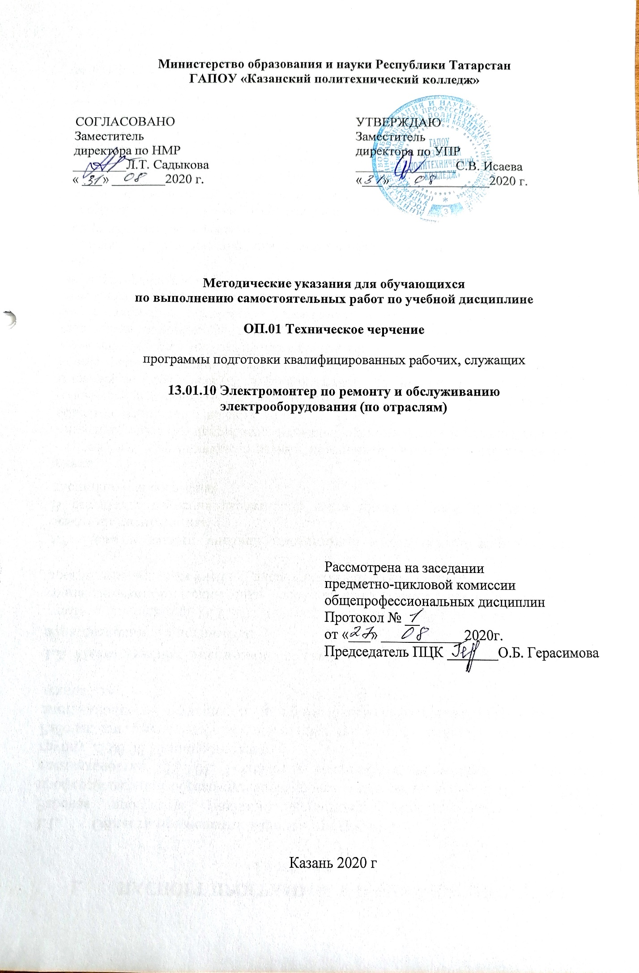
Методические указания разработаны на основе:
- Федерального государственного образовательного стандарта среднего профессионального образования по профессии: 13.01.10 Электромонтер по ремонту и обслуживанию электрооборудования (по отраслям), производство входит в укрупненную группу 13.00.00 Электро-и теплоэнергетика, утвержденного Приказом Минобрнауки России от 02.08.2013 N 802 (ред. от 17.03.2015) «Об утверждении федерального государственного образовательного стандарта среднего профессионального образования по профессии 140446.03 Электромонтер по ремонту и обслуживанию электрооборудования (по отраслям)» (Зарегистрировано в Минюсте России 20.08.2013 N 29611)
- основной профессиональной образовательной программы по профессии 13.01.10 Электромонтер по ремонту и обслуживанию электрооборудования (по отраслям), 2020;
- рабочая программа по дисциплине ОП.01 Техническое черчение, 2020 г.

Организация - разработчик: ГАПОУ «Казанский политехнический колледж»

Разработчик:
Давыдова Мария Эдуардовна

Содержание
СТР
1. Пояснительная записка
2. Планирование внеаудиторной самостоятельной работы
3. Общие рекомендации обучающемуся по выполнению внеаудиторных самостоятельных работ
Методические рекомендации по работе с литературой
Методические рекомендации по составлению конспекта
Методические рекомендации по выполнению графических работ:
Критерии оценивания выполненных заданий
Критерии оценивания выполненных таблиц
Критерии оценки графической работы
4. Информационное обеспечение выполнения внеаудиторной самостоятельной работы
Приложение 1

1. Пояснительная записка
Методические рекомендации по выполнению внеаудиторной самостоятельной работы по дисциплине ОП.01 Техническое черчение разработаны с целью формирования у обучающихся навыков самообразовательной деятельности, приобретения опыта творческой, исследовательской работы, развития самостоятельности, ответственности, организованности в решении учебных и профессиональных задач.
Для допуска к дифференцированному зачёту необходимо выполнение 70% занятий (4 из 7).
В результате освоения учебной дисциплины обучающийся должен уметь:
- читать и выполнять эскизы, рабочие и сборочные чертежи несложных деталей, технологических схем и аппаратов;
В результате освоения учебной дисциплины обучающийся должен знать:
- общие сведения о сборочных чертежах, назначение условностей и упрощений, применяемых в чертежах, правила оформления и чтения рабочих чертежей;
- основные положения конструкторской, технологической и другой нормативной документации;
- геометрические построения и правила вычерчивания технических деталей, способы графического представления технологического оборудования и выполнения технологических схем;
- требования стандартов Единой системы конструкторской документации (ЕСКД) и Единой системы технологической документации (ЕСТД) к оформлению и составлению чертежей и схем.
В результате освоения дисциплины обучающийся должен обладать общими и профессиональными компетенциями, включающие в себя способность:
ОК 1. Понимать сущность и социальную значимость своей будущей профессии, проявлять к ней устойчивый интерес.
ОК 2. Организовывать собственную деятельность, исходя из цели и способов ее достижения, определенных руководителем.
ОК 3. Анализировать рабочую ситуацию, осуществлять текущий и итоговый контроль, оценку и коррекцию собственной деятельности, нести ответственность за результаты своей работы.
ОК 4. Осуществлять поиск информации, необходимой для эффективного выполнения профессиональных задач.
ОК 5. Использовать информационно-коммуникационные технологии в профессиональной деятельности.
ОК 6. Работать в команде, эффективно общаться с коллегами, руководством, клиентами.
ОК 7. Исполнять воинскую обязанность, в том числе с применением полученных профессиональных знаний (для юношей).
ПК 1.2. Изготовлять приспособления для сборки и ремонта.
ПК 1.3. Выявлять и устранять дефекты во время эксплуатации оборудования и при проверке его в процессе ремонта.
ПК 3.1. Проводить плановые и внеочередные осмотры электрооборудования.
ПК 3.2. Производить техническое обслуживание электрооборудования согласно технологическим картам.
2. Планирование внеаудиторной самостоятельной работы
Наименование раздела, темы | Название внеаудиторной самостоятельной работы | Количество часов | Форма представления результата
Графическое оформление чертежей, Чертежный шрифт и выполнение надписей на чертежах | Самостоятельная работа № 1.Графическая работа по теме 1.2 «Шрифт чертежный» | 4 | Графическая работа
Графическое оформление чертежей, Основные правила нанесения размеров | Самостоятельная работа № 2.Ответы на вопросы контрольные по теме 1.3 «Основные правила нанесения размеров». | 2 | конспект
Графическое оформление чертежей, Геометрические построения и приемы вычерчивания контуров технической детали | Самостоятельная работа №3-7. Графическая работа по теме 1.4.Вычерчивание контура детали с построением сопряжений, делением окружности на равные части. | 7 | Графическая работа, конспект
Проекционное черчение (основные начертательной геометрии), Проецирование точки. Комплексный чертеж точки. | Самостоятельная работа №8. Графическая работа построение наглядных изображений и комплексных чертежей проекций точки. | 1 | конспект
Машиностроительное черчение, Изображения- виды, разрезы, сечения | Самостоятельная работа № 9-10. Графическая работа. По двум заданным видам построить третий, выполнить изображение сечений. | 4 | Графическая работа
Всего часов |  | 18

3. Общие рекомендации обучающемуся по выполнению
внеаудиторных самостоятельных работ
- Внимательно прочитайте название темы, цели и задачи самостоятельной работы.
- Внимательно прочитайте рекомендации преподавателя по выполнению самостоятельной работы.
- Внимательно изучите письменные методические рекомендации по выполнению самостоятельной работы
- Ознакомьтесь со списком литературы и источников по заданной теме самостоятельной работы.
- Повторите весь теоретический материал по конспектам и другим источникам, относящийся к теме самостоятельной работы, ответьте на контрольные вопросы по изученному материалу.
- Подготовьте все необходимое для выполнения задания, рационально подготовьте рабочее место.
- Продумайте ход выполнения работы.
- Если ваша работа связана с использованием ИКТ, проверьте наличие и работоспособность программного обеспечения, необходимого для выполнения задания.
- Если при выполнении самостоятельной работы применяется групповое или коллективное выполнение задания, старайтесь поддерживать в коллективе нормальный психологический климат, грамотно распределить роли и обязанности. Вместе проводите анализ организации и промежуточные результаты самостоятельной работы микрогруппы.
- При выполнении самостоятельного практического задания соблюдайте правила техники безопасности и охраны труда.
- В процессе выполнения самостоятельной работы обращайтесь за консультациями к преподавателю, чтобы вовремя скорректировать свою деятельность, проверить правильность выполнения задания.
- По окончании выполнения самостоятельной работы составьте письменный или устный отчет в соответствии с теми методическими указаниями по оформлению отчета, которые вы получили от преподавателя или в методических указаниях.
- Сдайте готовую работу преподавателю для проверки точно в срок.
- Если вы делаете сообщение или доклад, то обязательно прочтите текст медленно вслух, обращая особое внимание на произношение новых терминов и стараясь запомнить информацию.
- Участвуйте в обсуждении полученных результатов самостоятельной работы.
Перечень видов самостоятельной работы представлен в таблице
Кол-во часов | Вид самостоятельной работы | Форма контроля
3 | Конспектирование | Самоотчет
3 | Графическая работа | Оформление чертежей
Методические рекомендации по работе с литературой
Важной составляющей самостоятельной внеаудиторной подготовки является работа с литературой ко всем занятий: семинарским, практическим, при подготовке к зачетам, экзаменам, тестированию участию в научных конференциях.
Умение работать с литературой означает научиться осмысленно пользоваться источниками.
Существует несколько методов работы с литературой.
Один из них - самый известный - метод повторения: прочитанный текст можно заучить наизусть. Простое повторение воздействует на память механически и поверхностно. Полученные таким путем сведения легко забываются.
Наиболее эффективный метод - метод кодирования: прочитанный текст нужно подвергнуть большей, чем простое заучивание, обработке. Чтобы основательно обработать информацию и закодировать ее для хранения, важно провести целый ряд мыслительных операций: прокомментировать новые данные; оценить их значение; поставить вопросы; сопоставить полученные сведения с ранее известными.
Для улучшения обработки информации очень важно устанавливать осмысленные связи, структурировать новые сведения.
Изучение научной учебной и иной литературы требует ведения рабочих записей.
Форма записей может быть весьма разнообразной: простой или развернутый план, тезисы, цитаты, конспект.
План - первооснова, каркас какой- либо письменной работы, определяющие последовательность изложения материала.
План является наиболее краткой и потому самой доступной и распространенной формой записей содержания исходного источника информации. По существу, это перечень основных вопросов, рассматриваемых в источнике. План может быть простым и развернутым. Их отличие состоит в степени детализации содержания и, соответственно, в объеме.
Преимущество плана состоит в следующем.
Во-первых, план позволяет наилучшим образом уяснить логику мысли автора, упрощает понимание главных моментов произведения.
Во-вторых, план позволяет быстро и глубоко проникнуть в сущность построения произведения и, следовательно, гораздо легче ориентироваться в его содержании.
В-третьих, план позволяет – при последующем возвращении к нему – быстрее обычного вспомнить прочитанное.
В-четвертых, С помощью плана гораздо удобнее отыскивать в источнике нужные места, факты, цитаты и т.д.
Выписки - небольшие фрагменты текста (неполные и полные предложения, отделы абзацы, а также дословные и близкие к дословным записи об излагаемых в нем фактах), содержащие в себе квинтэссенцию содержания прочитанного.
Выписки представляют собой более сложную форму записи содержания исходного источника информации. По сути, выписки – не что иное, как цитаты, заимствованные из текста. Выписки позволяют в концентрированные форме и с максимальной точностью воспроизвести в произвольном (чаще последовательном) порядке наиболее важные мысли автора, статистические и даталогические сведения. В отдельных случаях – когда это оправдано с точки зрения продолжения работы над текстом – вполне допустимо заменять цитирование изложением, близким дословному.
Тезисы – сжатое изложение содержания изученного материала в утвердительной (реже опровергающей) форме.
Отличие тезисов от обычных выписок состоит в следующем. Во-первых, тезисам присуща значительно более высокая степень концентрации материала. Во-вторых, в тезисах отмечается преобладание выводов над общими рассуждениями. В-третьих, чаще всего тезисы записываются близко к оригинальному тексту, т.е. без использования прямого цитирования.
Аннотация – краткое изложение основного содержания исходного источника информации, дающее о нем обобщенное представление. К написанию аннотаций прибегают в тех случаях, когда подлинная ценность и пригодность исходного источника информации исполнителю письменной работы окончательно неясна, но в то же время о нем необходимо оставить краткую запись с обобщающей характеристикой. Для указанной цели и используется аннотация.
Резюме – краткая оценка изученного содержания исходного источника информации, полученная, прежде всего, на основе содержащихся в нем выводов. Резюме весьма сходно по своей сути с аннотацией. Однако, в отличие от последней, текст резюме концентрирует в себе данные не из основного содержания исходного источника информации, а из его заключительной части, прежде всего выводов. Но, как и в случае с аннотацией, резюме излагается своими словами – выдержки из оригинального текста в нем практически не встречаются.
Конспект – сложная запись содержания исходного текста, включающая в себя заимствования (цитаты) наиболее примечательных мест в сочетании с планом источника, а также сжатый анализ записанного материала и выводы по нему.
Методические рекомендации по составлению конспекта:
- Внимательно прочитайте текст. Уточните в справочной литературе непонятные слова. При записи не забудьте вынести справочные данные на поля конспекта;
- Выделите главное, составьте план;
- Кратко сформулируйте основные положения текста, отметьте аргументацию автора;
- Законспектируйте материал, четко следуя пунктам плана. При конспектировании старайтесь выразить мысль своими словами. Записи следует вести четко, ясно.
- Грамотно записывайте цитаты. Цитируя, учитывайте лаконичность, значимость мысли.
В тексте конспекта желательно приводить не только тезисные положения, но и их доказательства. При оформлении конспекта необходимо стремиться к емкости каждого предложения. Мысли автора книги следует излагать кратко, заботясь о стиле и выразительности написанного. Число дополнительных элементов конспекта должно быть логически обоснованным, записи должны распределяться в определенной последовательности, отвечающей логической структуре произведения. Для уточнения и дополнения необходимо оставлять поля.
Методические рекомендации по выполнению графических работ:
- Подготовить рабочее место, материалы, чертежные инструменты, пособия.
- Ознакомиться с содержанием и образцом работы, найти свой вариант.
- Прочитать по учебнику или конспекту соответствующий материал, изучить
необходимые ГОСТЫ.
- На листе соответствующего формата начертить рамку и габариты основной
надписи тонкими линиями.
- Продумать компоновку изображений и надписей на нем, сделать для этих целей
разметку в тонких линиях, симметричных сторон чертежа.
- Провести построения, проверить их правильность. (Все линии при этом выполняют тонкими не яркими, чтобы легко было их удалить резинкой. Затем проводят ярко без последующей обводки оси симметрии, центровые линии, выносные и размерные линии. Выполняют штриховку.)
- Лишние линии, не подлежащие обводке, удалить так чтобы свободные поля были одинаковыми с резинкой. Обводят дуги, окружности, горизонтальные, вертикальные и наклонные линии, Толщина линий должна строго соответствовать ГОСТ 2.303-98.
Критерии оценивания выполненных заданий
Критерии оценивания выполненных таблиц
Критерии оценки | Работа выполнена | Работа выполнена  не полностью | Работа не выполнена
Критерии оценки | Оценка «5» | Оценка «3-4» | Оценка «2»
Соответствие представленной информации заданной теме | Содержание сообщения полностью соответствует заданной теме,  тема раскрыта полностью | Содержание сообщения соответствует заданной теме, но в тексте есть отклонения от темы или тема раскрыта не полностью. | Обучающийся работу не выполнил вовсе.  Содержание ячеек таблицы не соответствует заданной теме.  Имеются незаполненные ячейки или серьезные множественные ошибки.  Отчет выполнен и оформлен небрежно, без соблюдения установленных требований.
Лаконичность и четкость изложения материала в таблице | Материал в таблице излагается четко и лаконично, без лишнего текста и пояснений. | Ячейки таблицы заполнены материалом, подходящим по смыслу, но представляет собой пространные пояснения и многословный текст
Правильность оформления | Оформление таблицы полностью соответствует требованиям. | В оформлении таблицы имеются незначительные недочеты и небольшая небрежность.
Критерии оценки графической работы
Оценка «отлично» ставится, если: задание выполнено в полном объеме; - чертеж выполнен аккуратно; выдержана толщина всех линий; выдержаны параметры шрифта; размеры нанесены в соответствии с ГОСТ; рационально использовано поле чертежа; основная надпись соответствует ГОСТ.
Оценка «хорошо» ставится, если: задание выполнено в полном объеме; чертеж выполнен аккуратно; отдельные неточности в начертании линий; выдержаны параметры шрифта; отдельные замечания по нанесению размеров; чертеж выполнен не по центру формата; основная надпись соответствует ГОСТ.
Оценка «удовлетворительно» ставится, если: задание выполнено; чертеж выполнен неаккуратно; отдельные неточности в начертании линий; не выдержан ряд параметров шрифта; избыточность или отсутствие некоторых размеров; чертеж выполнен не по центру формата; отдельные графы основной надписи не заполнены или заполнены неверно.
Оценка «неудовлетворительно» ставится, если: задание не выполнено; чертеж выполнен небрежно; разная толщина одноименных линий; параметры шрифта не выдержаны; размеры нанесены с нарушение ГОСТ; чертеж пересекает внутреннюю рамку; основная надпись не соответствует ГОСТ.
Информационное обеспечение обучения
Основные источники:
1.Вышнепольский, И. С. Черчение : учебник / И.С. Вышнепольский, В.И. Вышнепольский. — 3-е изд., испр. — Москва : ИНФРА-М, 2020 — 400 с.— (Среднее профессиональное образование). - ISBN 978-5-16-005474-2. - Текст : электронный. -URL: https://znanium.com/catalog/product/1190674 (дата обращения: 19.01.2022). – Режим доступа: по подписке.
2. Чекмарев, А. А. Инженерная графика. Машиностроительное черчение : учебник / А.А Чекмарев. — Москва : ИНФРА-М, 2020 — 396 с. — (Среднее профессиональное образование). - ISBN 978-5-16-016231-7. - Текст : электронный. - URL: https://znanium.com/catalog/product/1172078 (дата обращения: 19.01.2022). – Режим доступа: по подписке.
3. Раклов, В. П. Инженерная графика : учебник / В.П. Раклов, Т.Я. Яковлева ; под ред. В.П. Раклова. — 2-е изд., стереотип. — Москва : ИНФРА-М, 2020 — 305 с.— (Среднее профессиональное образование). - ISBN 978-5-16-015343-8. - Текст :электронный. - URL: https://znanium.com/catalog/product/1026045 (дата обращения: 19.01.2022). – Режим доступа: по подписке.
4. Василенко, Е. А. Техническая графика : учебник/ Е.А. Василенко, А.А. Чекмарев. — 2-е изд., испр. и доп. — Москва : ИНФРА-М, 2022 — 334 с. —(Среднее профессиональное образование). — DOI 10.12737/1048492. - ISBN 9785-16-015724-5. - Текст : электронный. - URL: https://znanium.com/catalog/product/1048492 (дата обращения: 19.01.2022). – Режим доступа: по подписке.
5. Инженерная графика : учебник / Г.В. Буланже, В.А. Гончарова, И.А. Гущин, Т.С. Молокова. — Москва : ИНФРА-М, 2022 — 381 с. — (Среднее профессиональное образование). - ISBN 978-5-16-014817-5. - Текст : электронный. - URL: https://znanium.com/catalog/product/1794454 (дата обращения: 19.01.2022). – Режим доступа: по подписке.
Дополнительные источники:
1. Чекмарев, А. А. Инженерная графика: аудиторные задачи и задания : учебное пособие / А.А. Чекмарев. — 2-е изд., испр. — Москва : ИНФРА-М, 2020. — 78 с. — (Высшее образование: Бакалавриат). - ISBN 978-5-16-011474-3. - Текст : электронный. - URL: https://znanium.com/catalog/product/1183607 (дата обращения: 15.02.2022). – Режим доступа: по подписке.
2. Юренкова, Л. Р. Ортогональные проекции и 3D-моделирование в стереометрии : учебное пособие / Л.Р. Юренкова. — Москва : ИНФРА-М, 2020. — 130 с. — (Среднее профессиональное образование). - ISBN 978-5-16-014768-0. - Текст : электронный. - URL: https://znanium.com/catalog/product/1003203 (дата обращения: 15.02.2022). – Режим доступа: по подписке.
3. Чекмарев, А. А. Инженерная графика. Машиностроительное черчение : учебник / А.А. Чекмарев. — Москва : ИНФРА-М, 2020. — 396 с. — (Среднее профессиональное образование). - ISBN 978-5-16-016231-7. - Текст : электронный. - URL: https://znanium.com/catalog/product/1172078 (дата обращения: 24.01.2022). – Режим доступа: по подписке.
Интернет–ресурсы:
- http://znanium.com/
- http://engineering-graphics.spb.ru/book.php - Электронный учебник
- http://ng-ig.narod.ru/
- http://www.granitvtd.ru/ - Справочник по черчению.
- http://www.vmasshtabe.ru/ - Инженерный портал.
- http://siblec.ru/index.php?dn=html&way=bW9kL2h0bWwvY29udGVudC8xc2VtL2NvdXJzZTc1L21haW4uaHRt – Электронный учебник.
- Окно открытого доступа Рособразования к информационным ресурсам http: // www. electromonter.info
- http://eor.edu.ru, Федеральный центр информационно-образовательных ресурсов
- http://school-collection.edu.ru, Единая коллекция цифровых образовательных ресурсов
Сервисы и инструменты:
1. Skype (режим доступа: https://www.skype.com/)
2. Zoom (режим доступа: https://zoom.us/)
3. https://disk.yandex.ru/

Приложение
Самостоятельная работа № 1.
«Шрифт чертежный»
Цели работы:
- образовательные: приобрести навыки рациональных приемов при выполнении надписи на чертежах;
-развивающие: развить навыки самостоятельной работы; развить умения анализировать рабочую ситуацию, организовывать, оценивать и корректировать собственную деятельность, нести ответственность за результаты своей работы; осуществлять поиск информации;
- воспитательные: воспитать ответственность, трудолюбие, аккуратность.
Ход работы:
Все надписи на чертежах должны быть четкими и выполнены чертежным шрифтом в соответствии с ГОСТ 2.304-81. Стандарт устанавливает чертежные шрифты для надписей, которые наносятся на чертежи и другие конструкторские документы всех отраслей промышленности следующих размеров: 1,8; 2,5; 3,5; 5; 7; 10; 14; 20; 28; 40. Размеры шрифтов определяются высотой h прописных (заглавных) букв в миллиметрах (Рисунок 1.1)
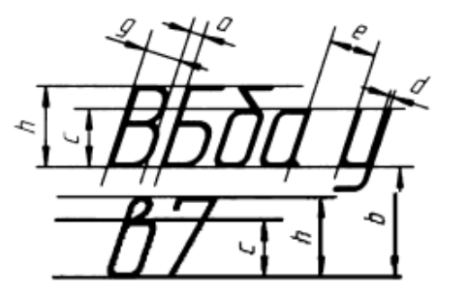
Рисунок 1.1 Размеры шрифтов
Эта высота измеряется по направлению перпендикулярному к основанию строки. Для облегчения понимания и построения конструкции шрифта стандартом предусмотрена сетка, образованная вспомогательными линиями, в которые вписываются буквы. Шаг вспомогательных линий сетки определяется в зависимости от толщины линий шрифта d. (Рисунок 1.2)
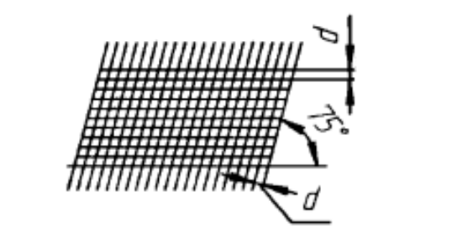
Рисунок 1.2 Шаг вспомогательных линий
Устанавливаются следующие типы шрифта:
тип А с наклоном около 75° {d= 1/14 h); тип А без наклона (d= 1/14h); тип Б с наклоном около 75° (d = 1/10 h); тип Б без наклона (d= 1/10 h).
Шрифт типа Б с наклоном в учебной практике является более предпочтительным. На рисунке 1.1 показано вписывание букв шрифта типа Б с наклоном в сетку.
Студентам нужно по образцу (рисунок 1.3) выполнить в тетради вспомогательную сетку для шрифта типа Б ГОСТ 2.304-81. Размер шрифта больших букв h = 10 мм, а маленьких h = 7 мм.
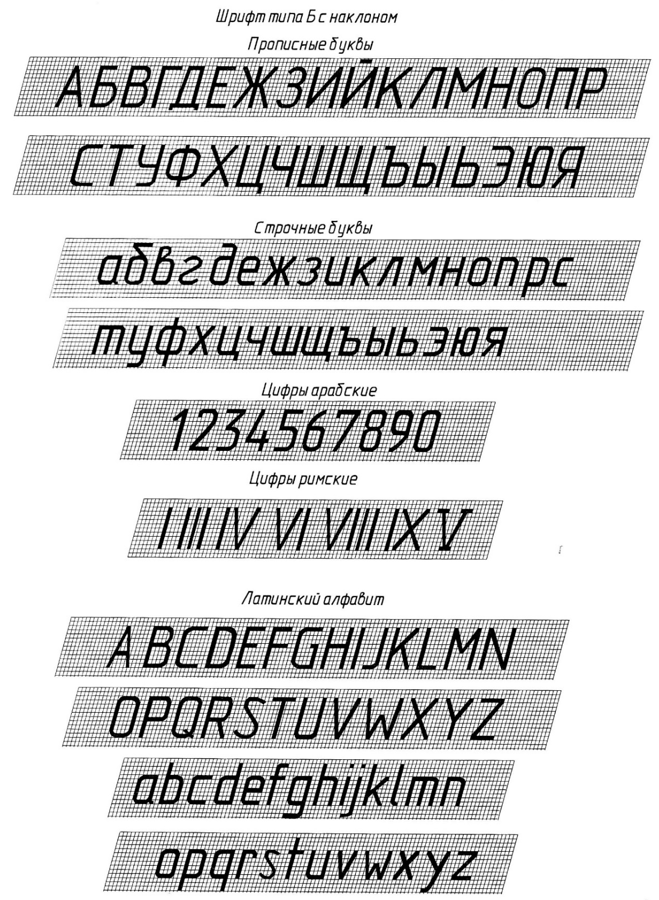
Рисунок 1.3 Шрифт типа Б с наклоном
При написании чертежного шрифта следует усвоить следующие правила:
1. Все надписи на чертеже должны быть выполнены от руки.
2. Высота букв, цифр и знаков на чертежах должна быть не менее 3,5 мм.
3. Начертание букв выполняйте по частям. Движение руки при выполнении прямолинейных элементов букв осуществляется сверху вниз или слева направо, а закругленных — движением вниз и влево или вниз и вправо. Стрелка указывает направление движения рук.
4. Одинаковые элементы различных букв, цифр, знаков следует выполнять одним и тем же приемом, что способствует выработке автоматизма при их написании.
5. Выдерживайте заданный наклон шрифта с помощью направляющих штрихов.
6. Строго соблюдайте конструкцию каждой буквы и соотношение высоты и ширины буквы, используя таблицу 1.
7. Старайтесь выдерживать такое расстояние между буквами, чтобы зрительно оно казалось одинаковым.
8. Четкость, ясность и удобство чтения чертежа зависят от качества его выполнения и правильного выбора размеров шрифта.
9. Все надписи на чертеже должны быть аккуратными.
Сначала на двойном листочке чертим рамку, основную надпись, затем делаем сетку для 10 шрифта (по таблице 1). Наклон - 75˚. Задание – рис.1.3.
Таблица 1
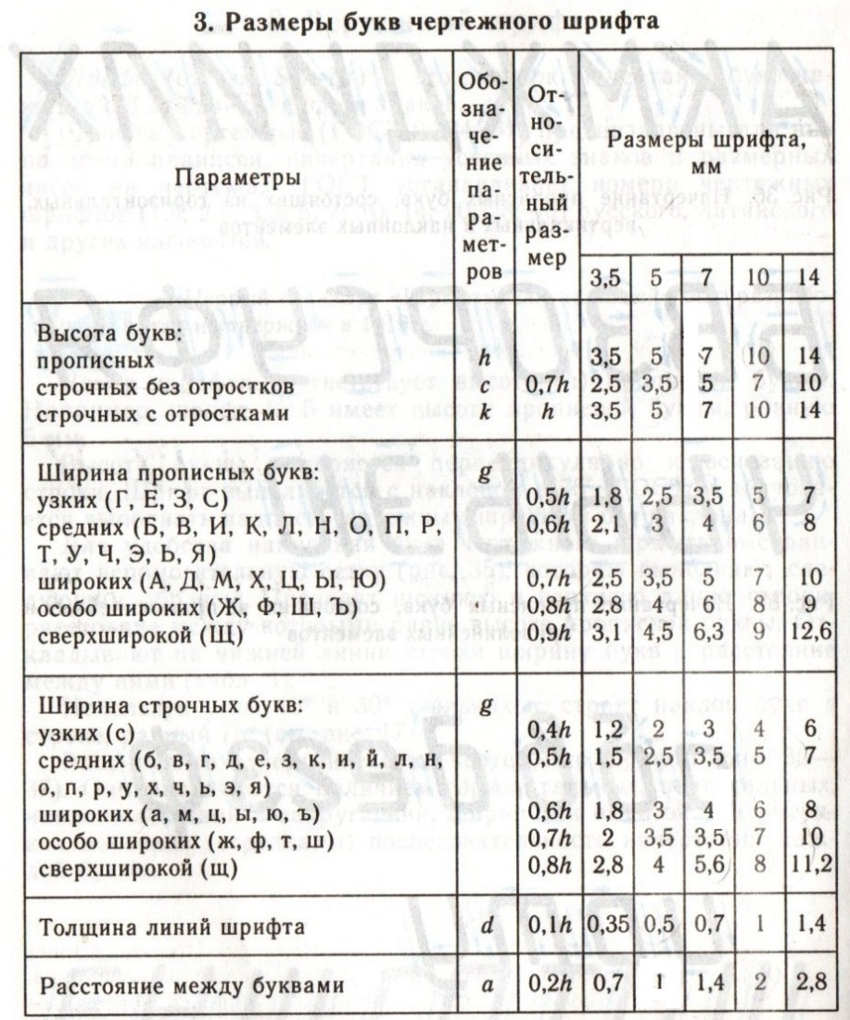
Контрольные вопросы:
  - Какова толщина основной линии и от чего она зависит?
  - Какова длина штрихов и расстояний между ними штриховой и штрихпунктирной линий?
  - Каковы размеры сторон листов формата А4 и А3?
  - Какой линией и на каком расстоянии от краев формата выполняется рамка чертежа?
  - Где на чертеже детали или схемы располагают основную надпись?
  - Какие сведения о детали указывают в основной надписи?
  - Что называется шрифтом?
  - Какова толщина обводки букв в слове?
  - Что такое размер шрифта
Оценивание работы: 0-1 ошибок отлично; 1-2 ошибок - хорошо; 2-3 ошибок удовлетворительно; свыше 3 ошибок неудовлетворительно
Самостоятельная работа № 2.
«Ответы на вопросы контрольные по теме 1.3 «Основные правила нанесения размеров»»
Цели работы:
- образовательные: приобрести навыки нанесении размеров;
-развивающие: развить навыки самостоятельной работы; развить умения анализировать рабочую ситуацию, организовывать, оценивать и корректировать собственную деятельность, нести ответственность за результаты своей работы; осуществлять поиск информации;
- воспитательные: воспитать ответственность, трудолюбие, аккуратность.
Ход работы
КОНТРОЛЬНЫЕ ВОПРОСЫ
- Приведите пример условных обозначений применяемых на чертеже.
- Назовите и охарактеризуйте методы нанесения размеров.
- В каких случаях на чертежах при нанесении размеров ставят знак Ø и знак. R?
- Что называют масштабом чертежа?
- Как наносится размерное число на заштрихованном поле?
- Как проставляют размеры углов?
- В каких единицах выражают линейные размеры на машиностроительных чертежах?
- Какой толщины должны быть выносные и размерные линии?
- Какое расстояние оставляют между контуром изображения и размерными линиями? между размерными линиями?
- Как наносят размерные числа на наклонных размерных линиях?
- Какие знаки и буквы наносят перед размерным числом при указании величины диаметров и радиусов?
Оценивание работы: 0-1 ошибок отлично; 1-2 ошибок - хорошо; 2-3 ошибок удовлетворительно; свыше 3 ошибок неудовлетворительно
Самостоятельная работа № 3
«Вычерчивание контура детали с построением сопряжений, делением окружности на равные части»
Цели работы:
- образовательные: приобрести навыки построения сопряжений, деления окружности на равные части.
-развивающие: развить навыки самостоятельной работы; развить умения анализировать рабочую ситуацию, организовывать, оценивать и корректировать собственную деятельность, нести ответственность за результаты своей работы; осуществлять поиск информации;
- воспитательные: воспитать ответственность, трудолюбие, аккуратность.
Ход работы:
По индивидуальному номеру варианта, выданному преподавателем (приложение 2), на листе формата А3 оформить рамку и основную надпись по ГОСТ 2.104-68, форма 1. Изучив правила построения сопряжений (Серга Г.В. Инженерная графика с.42-52) выполнить чертеж детали, имеющей сопрягаемые формы. Изучить деление окружностей на равные части (Серга Г.В. Инженерная графика с. 36-41).
Серга, Г. В. Инженерная графика : учебник / Г.В. Серга, И.И. Табачук, Н.Н. Кузнецова. — Москва : ИНФРА-М, 2020. — 383 с. — (Среднее профессиональное образование). - ISBN 978-5-16-015545-6. - Текст : электронный. - URL: https://znanium.com/catalog/product/1221787 (дата обращения: 17.02.2022). – Режим доступа: по подписке.
Нанести размеры и оформить чертеж согласно ГОСТ 2.303-68 (линии). Пример графической работы представлен на рисунке 1
Чертёж начинают чертить очень тонкими линиями -линиями построений, толщина которых приблизительно равна 0,1-0,15 мм. Если изображение, выполненное линиями построений, начерчено без ошибок, то при обводке большинство этих линии перекрываются стандартными линиями: сплошной толстой основной, штрихпунктирной тонкой и другими. Те линии построений, поверх которых при обводке не были начерчены стандартные линии, можно не стирать, если они не мешают чтению чертежа.
На вашем чертеже линии построения, с помощью которых определялись центры сопряжений, точки сопряжений, точки на окружности при её делении на равные части и т.п., должны быть сохранены.
Оценивание работы:
Оценка «отлично» ставится, если: задание выполнено в полном объеме; чертеж выполнен аккуратно; выдержана толщина всех линий; выдержаны параметры шрифта; размеры нанесены в соответствии с ГОСТ; рационально использовано поле чертежа; основная надпись соответствует ГОСТ.
Оценка «хорошо» ставится, если: задание выполнено в полном объеме; чертеж выполнен аккуратно; отдельные неточности в начертании линий; выдержаны параметры шрифта; отдельные замечания по нанесению размеров; чертеж выполнен не по центру формата; основная надпись соответствует ГОСТ.
Оценка «удовлетворительно» ставится, если: задание выполнено; чертеж выполнен неаккуратно; отдельные неточности в начертании линий; не выдержан ряд параметров шрифта; избыточность или отсутствие некоторых размеров; чертеж выполнен не по центру формата; отдельные графы основной надписи не заполнены или заполнены неверно.
Оценка «неудовлетворительно» ставится, если: задание не выполнено; чертеж выполнен небрежно; разная толщина одноименных линий; параметры шрифта не выдержаны; размеры нанесены с нарушение ГОСТ; чертеж пересекает внутреннюю рамку; основная надпись не соответствует ГОСТ.

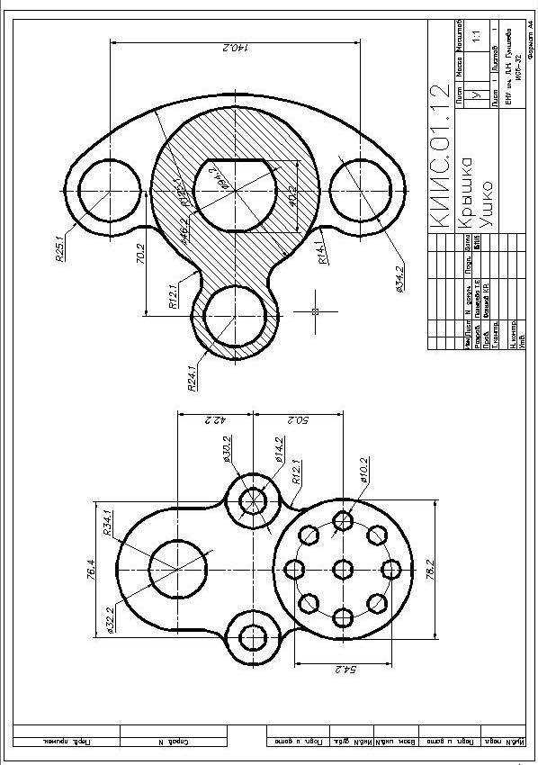
Рисунок 4 Образец
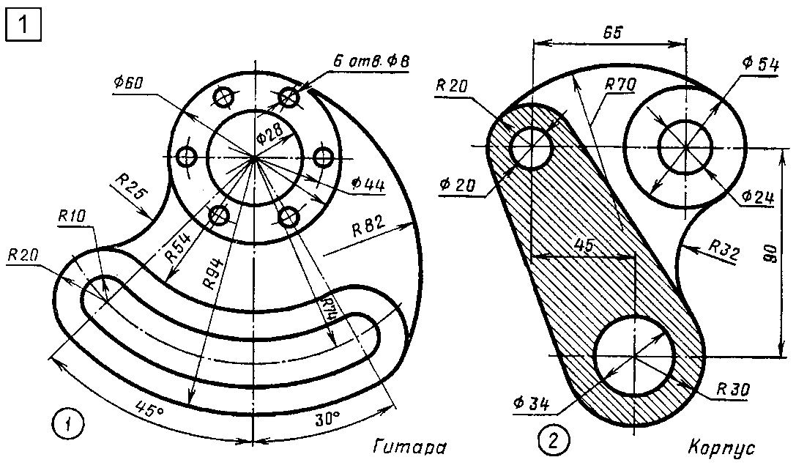
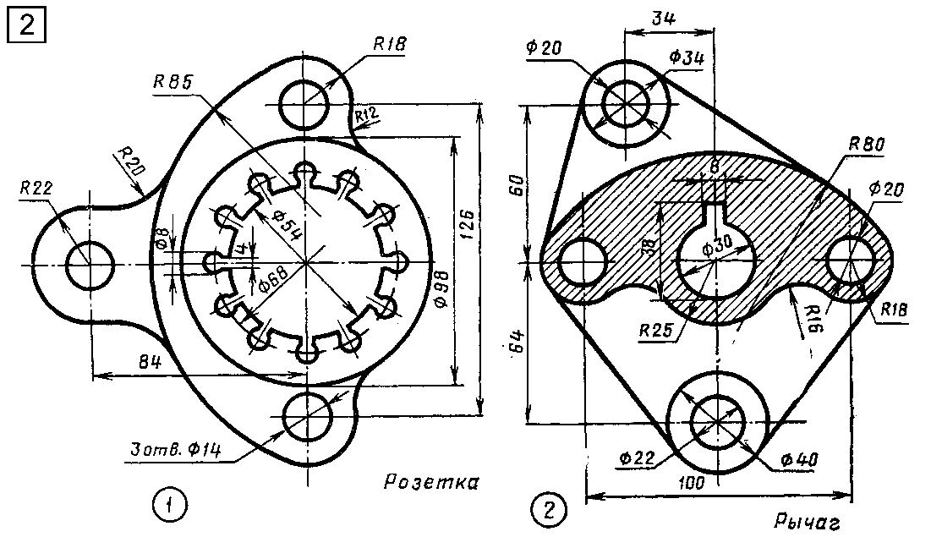
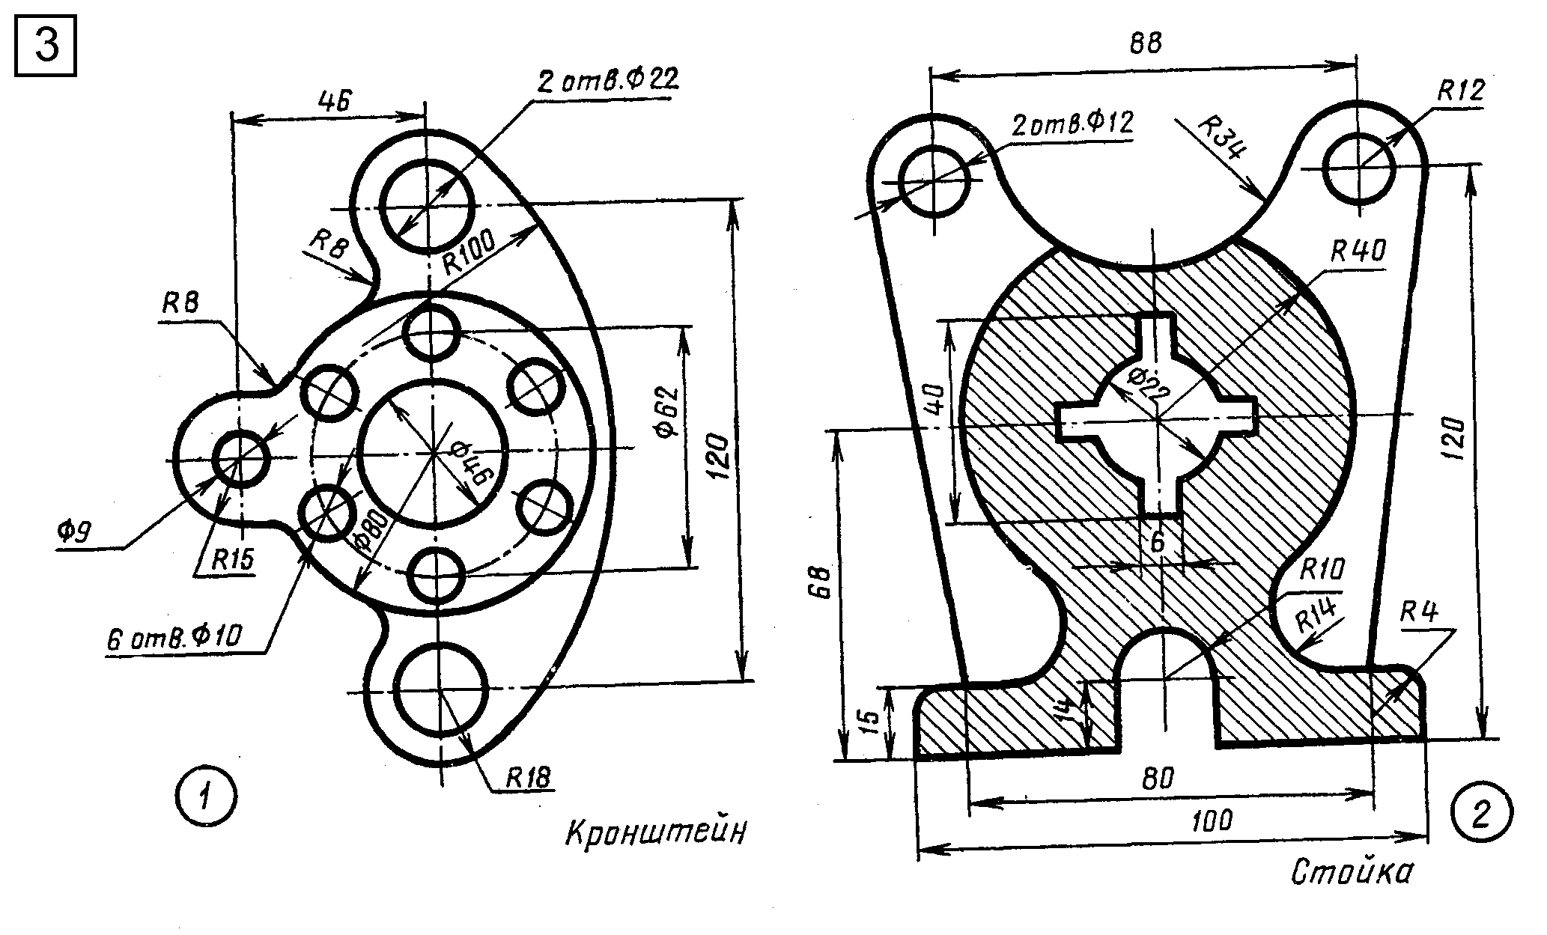
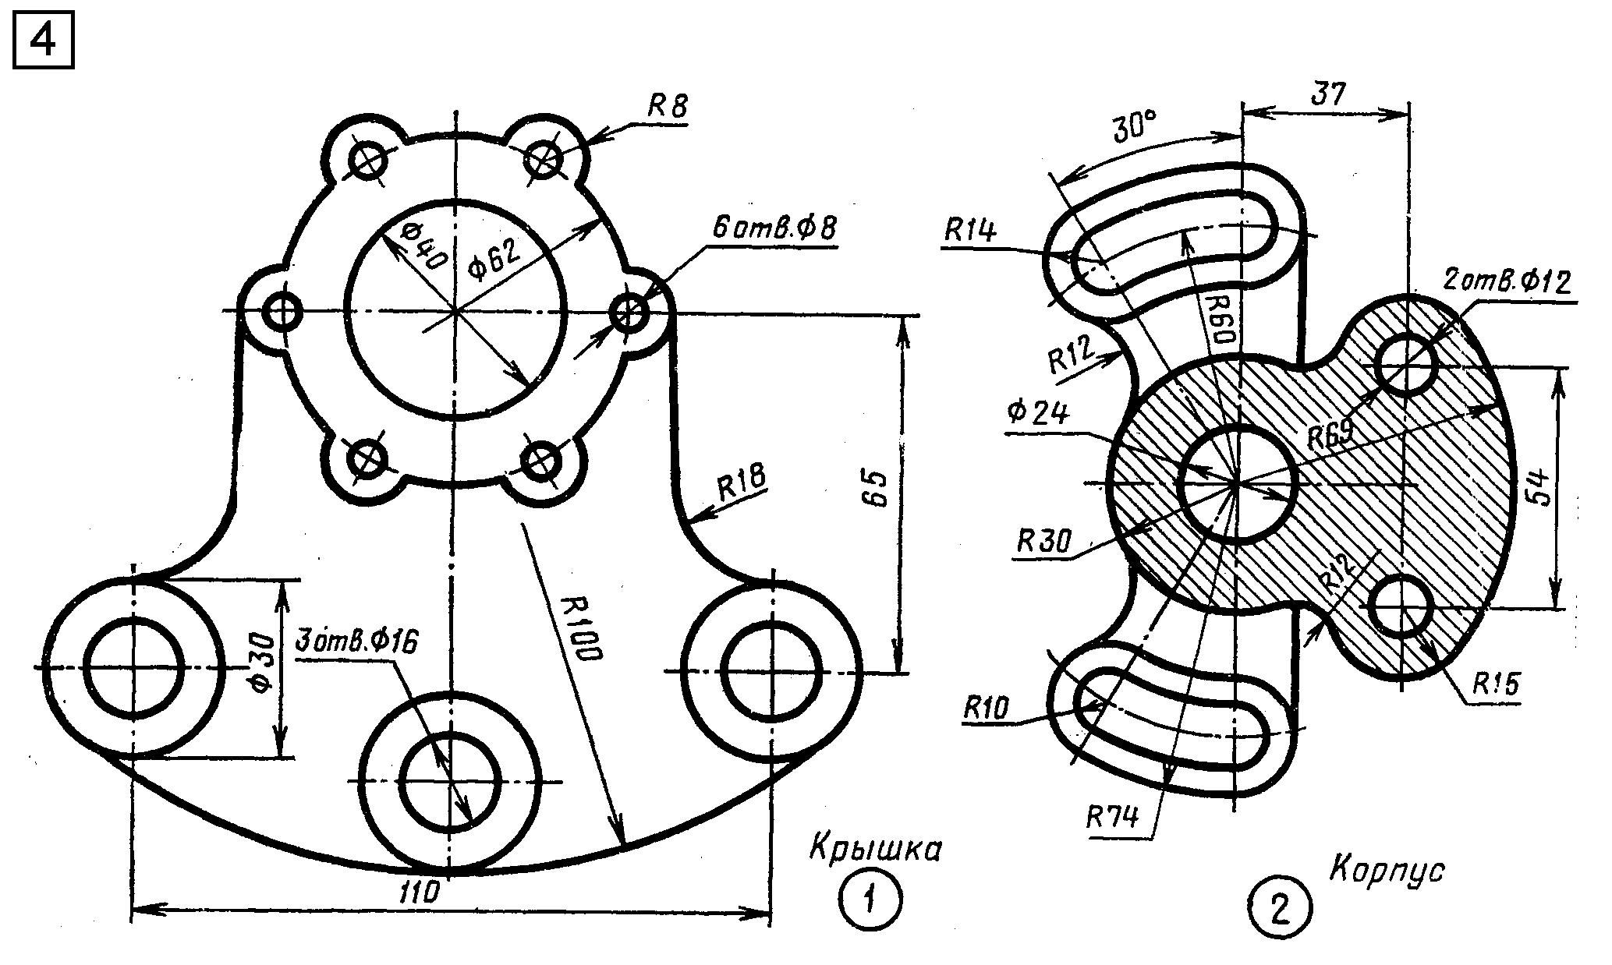
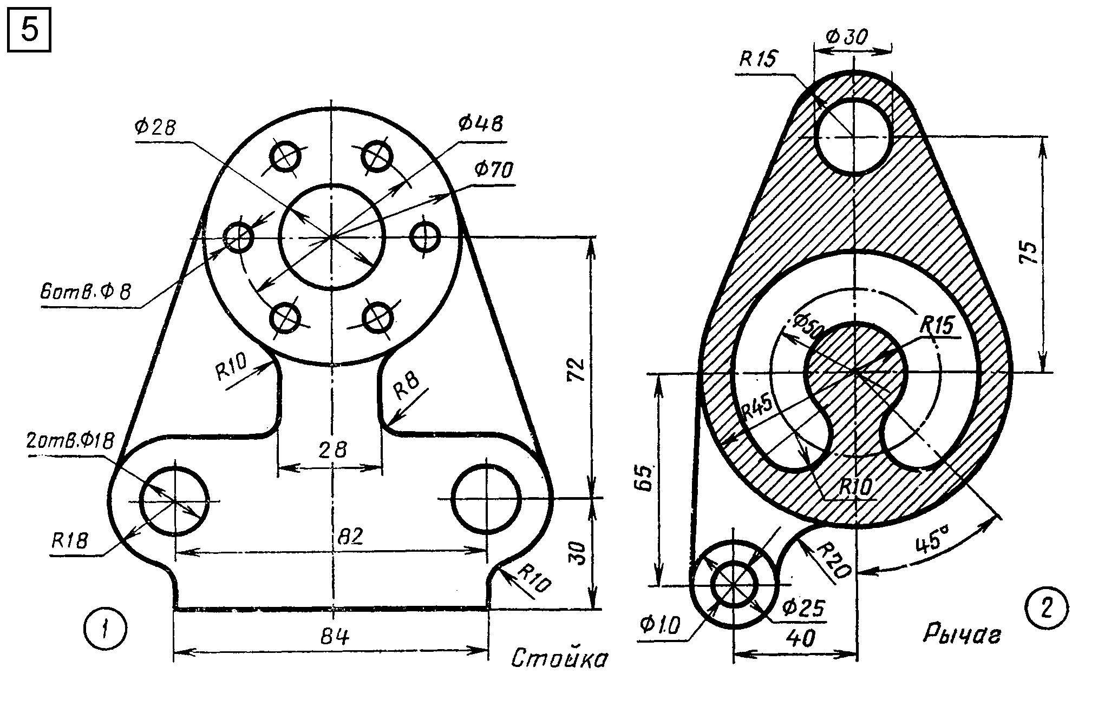
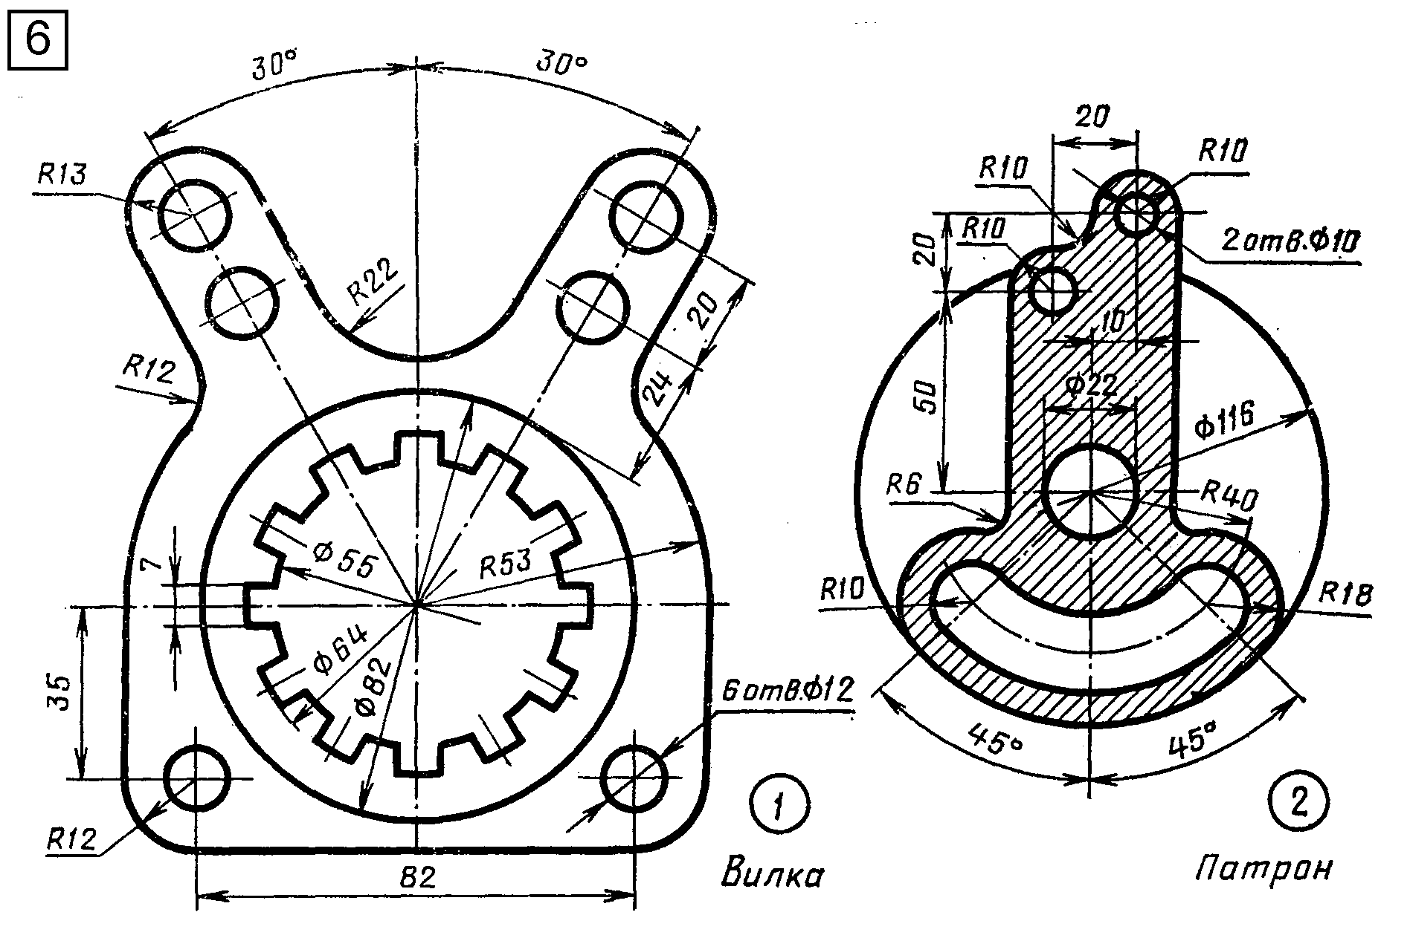
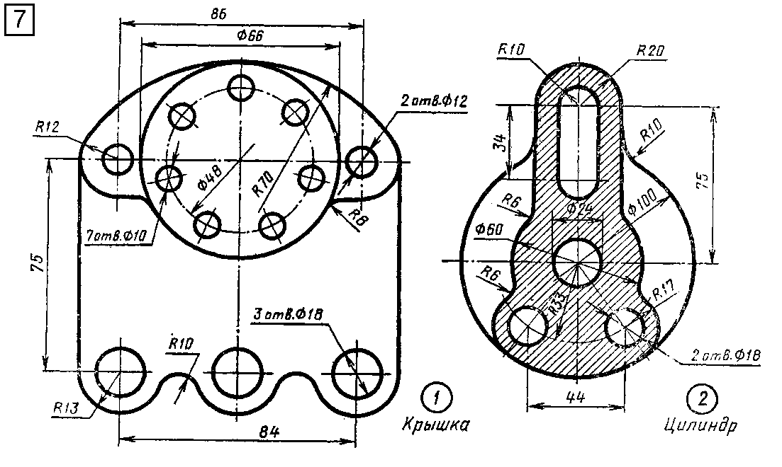
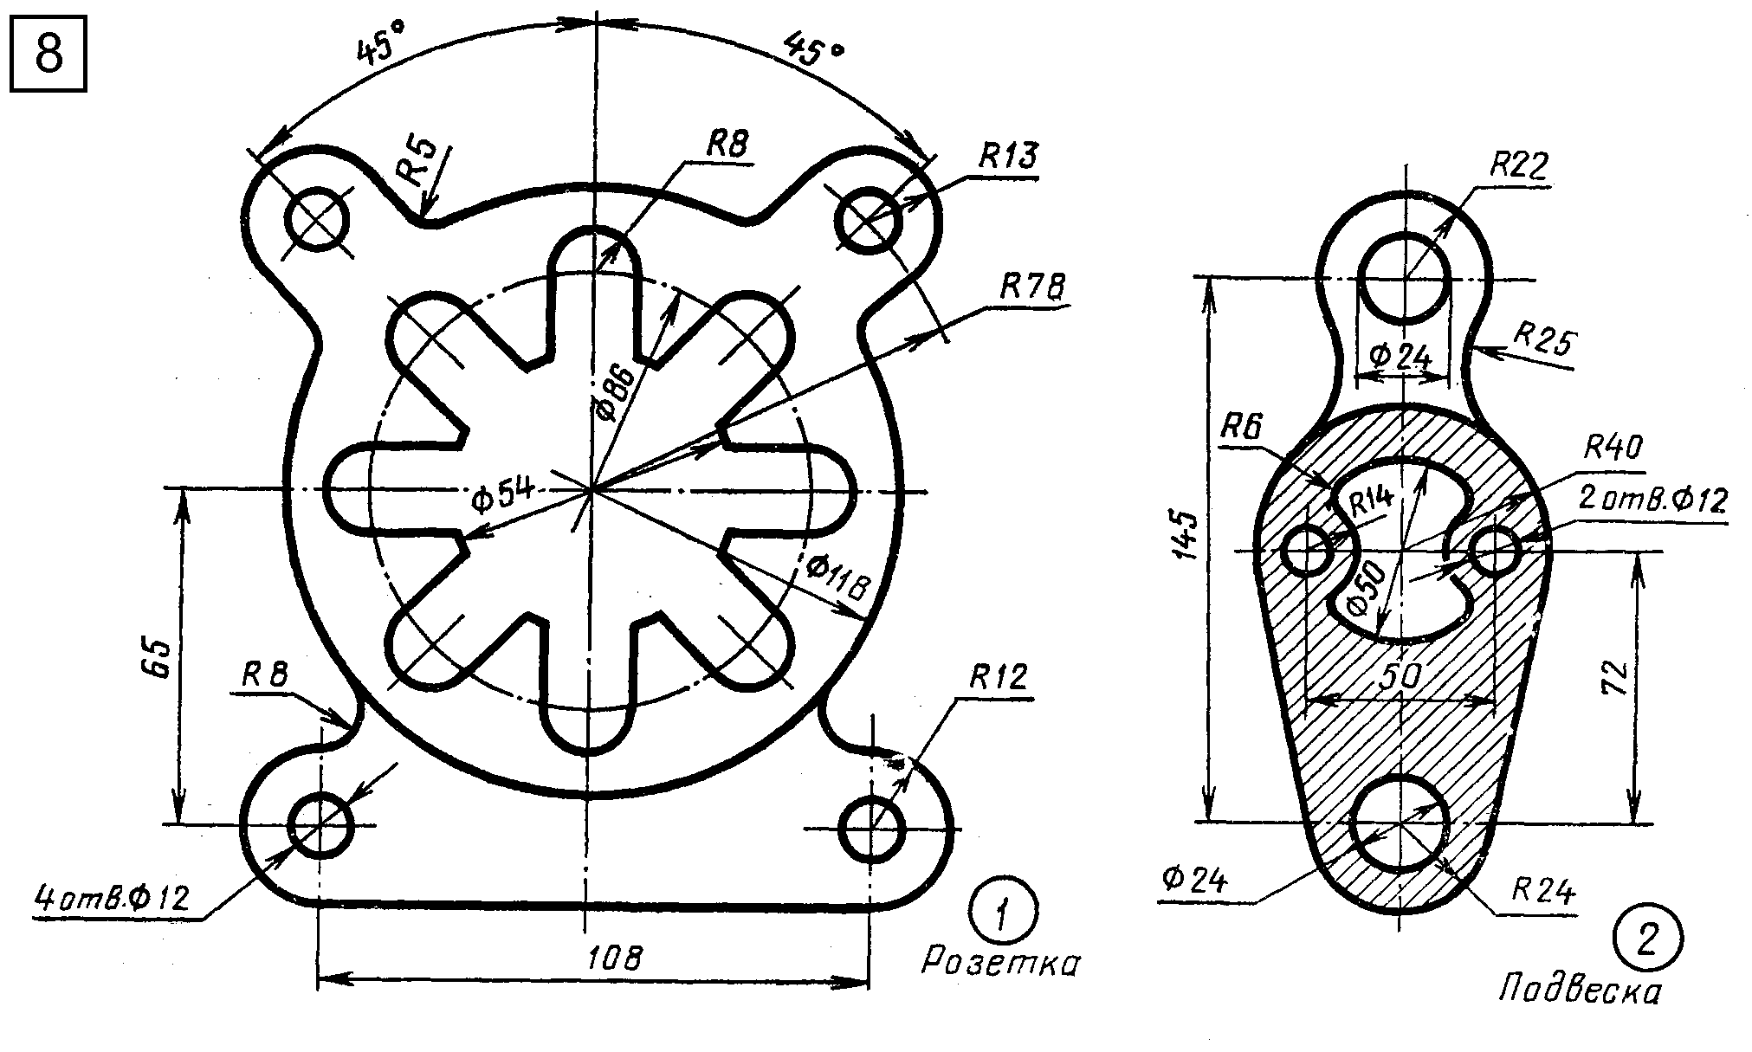
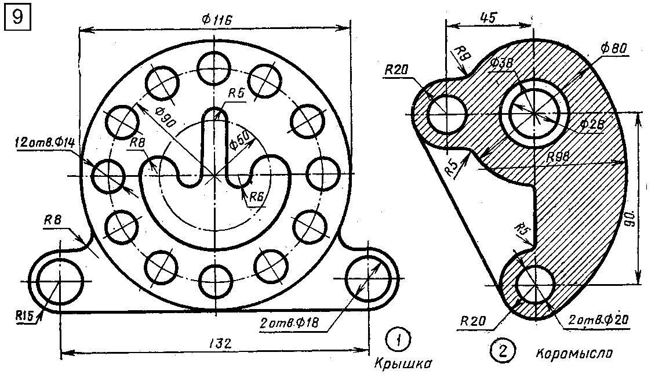
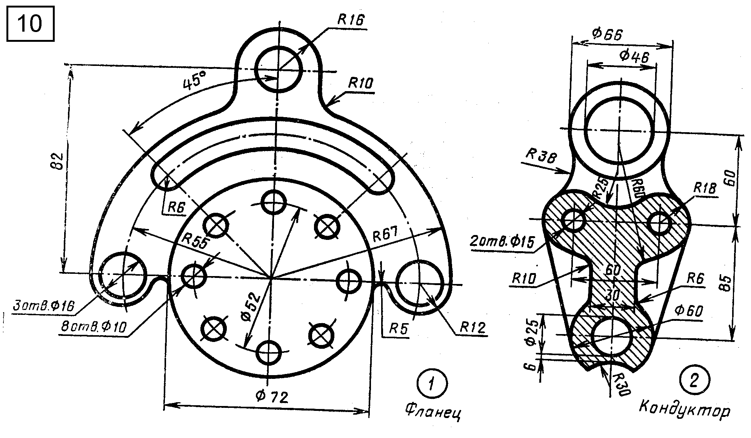
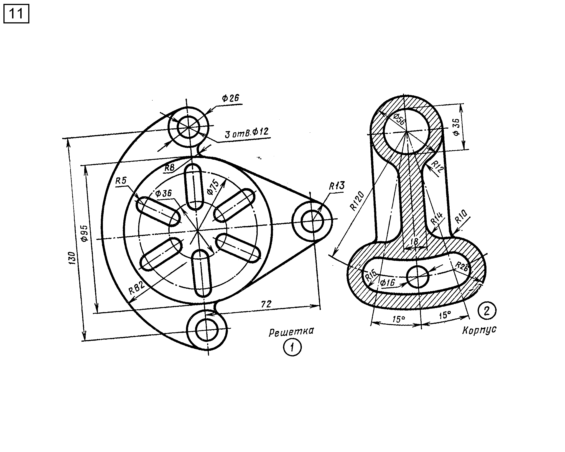
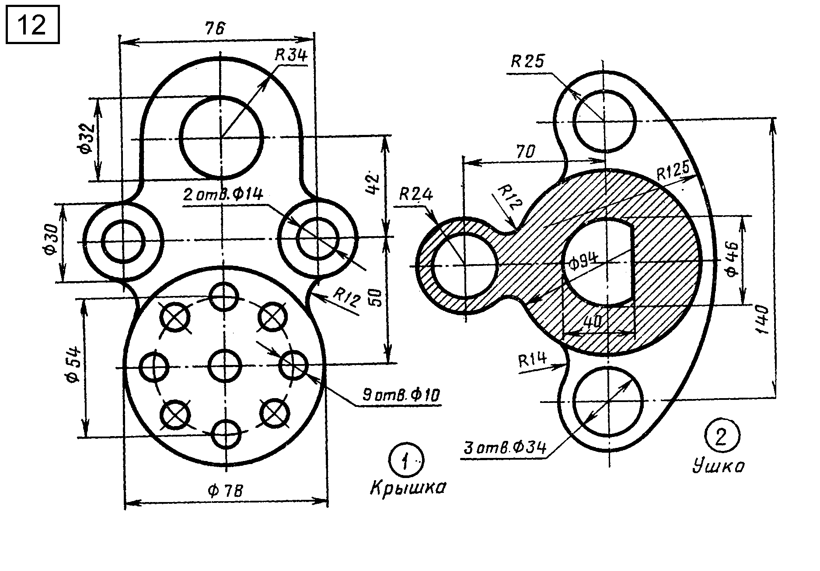
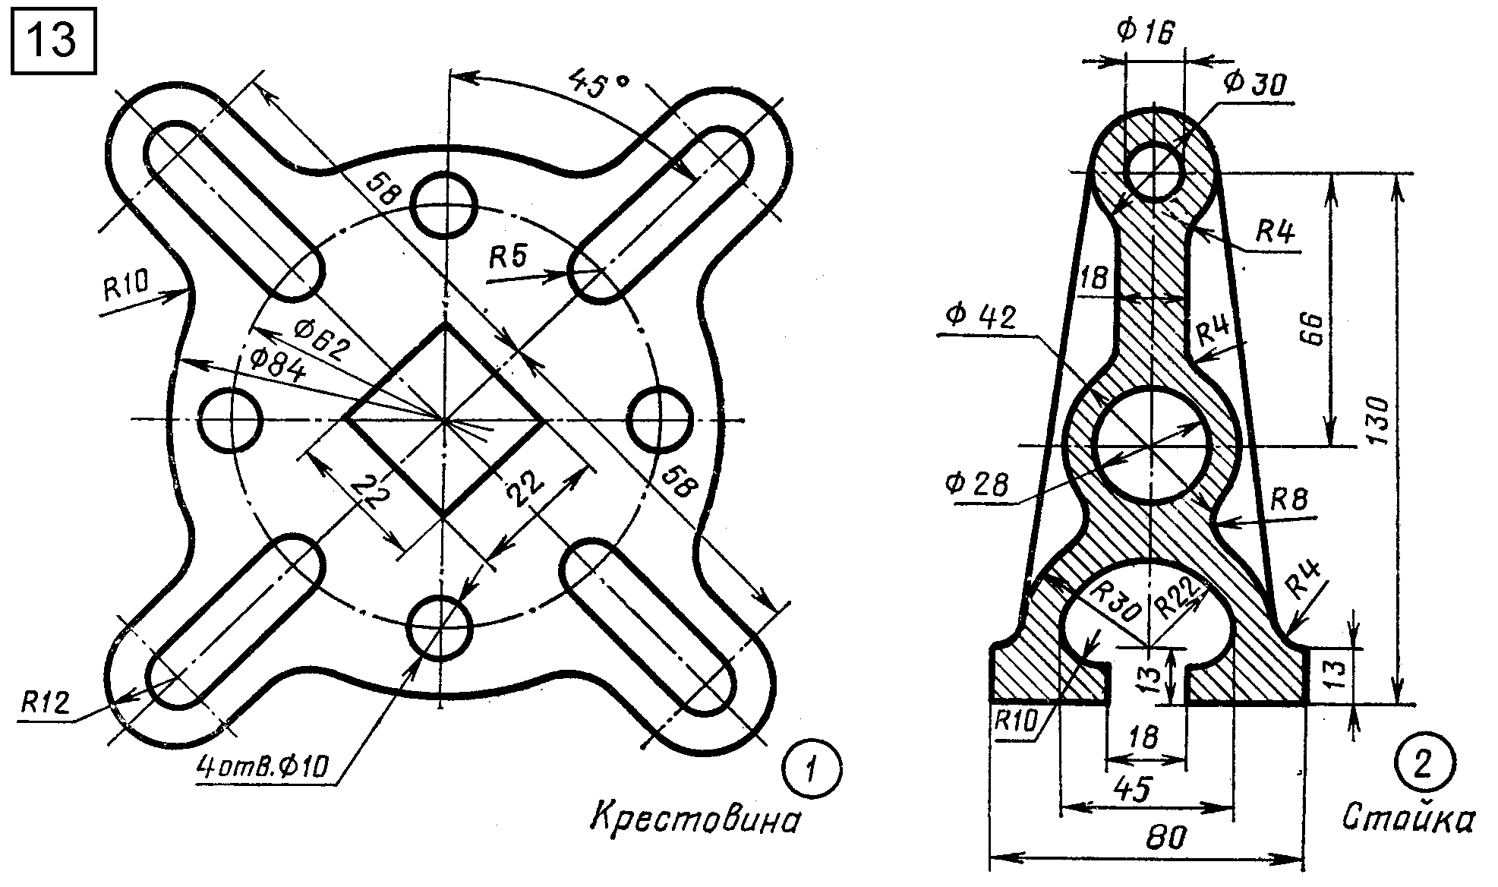
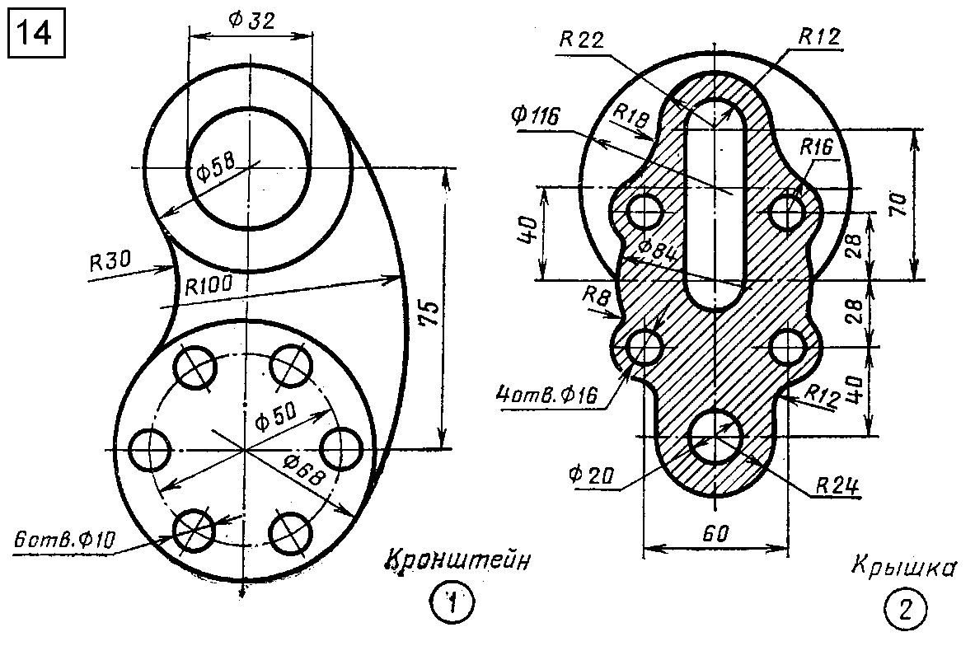
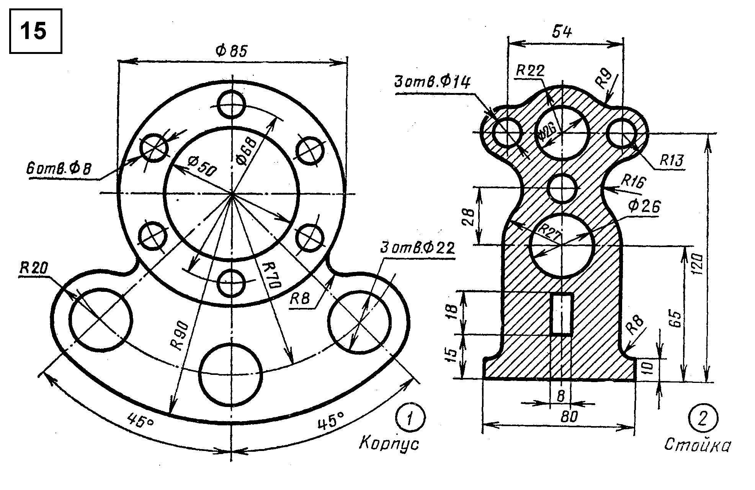
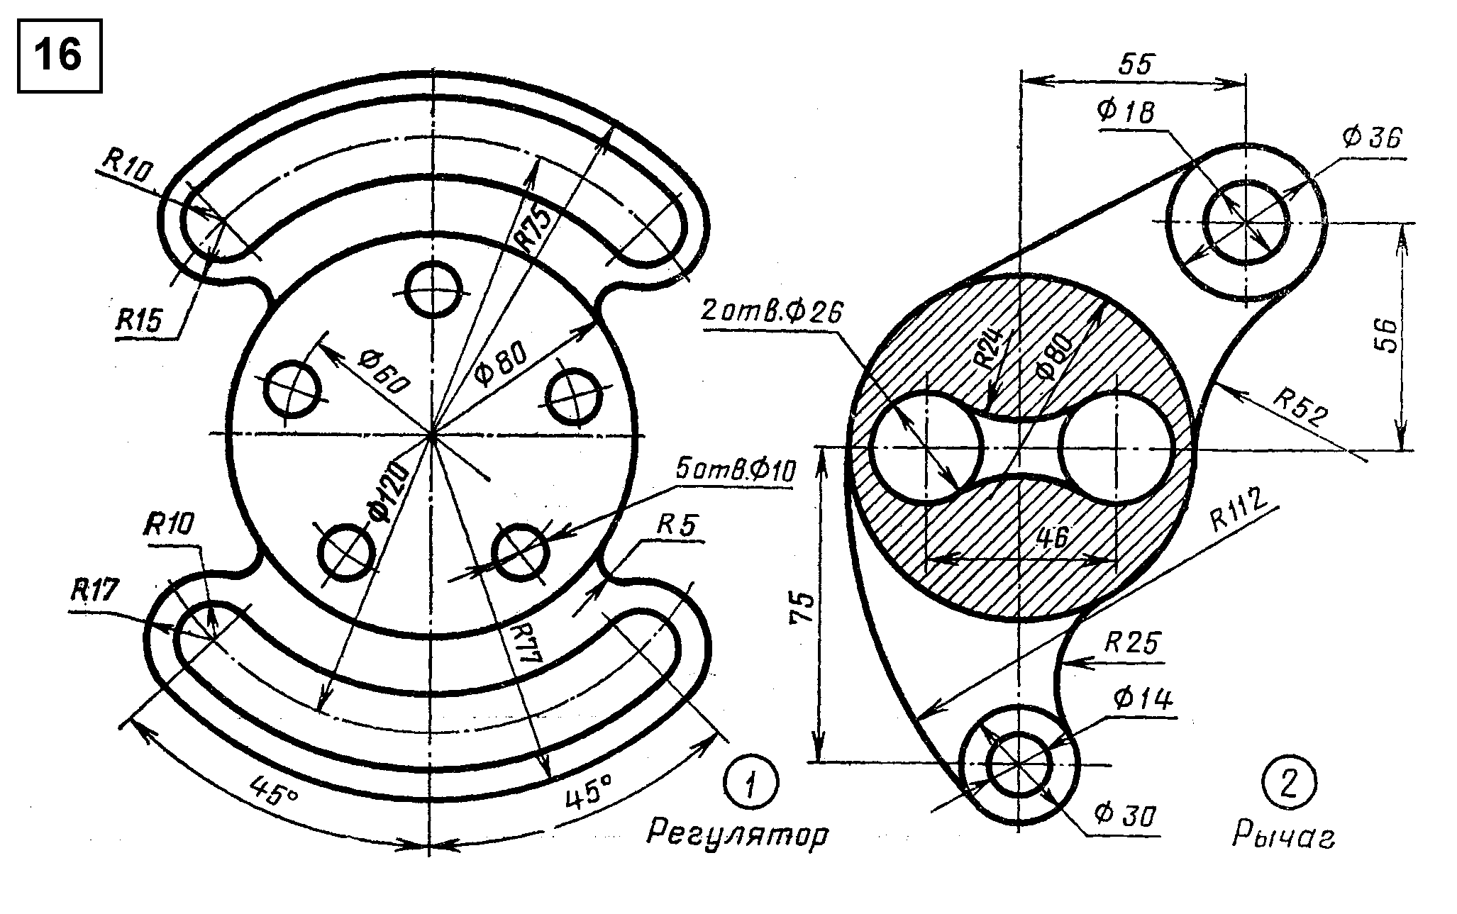
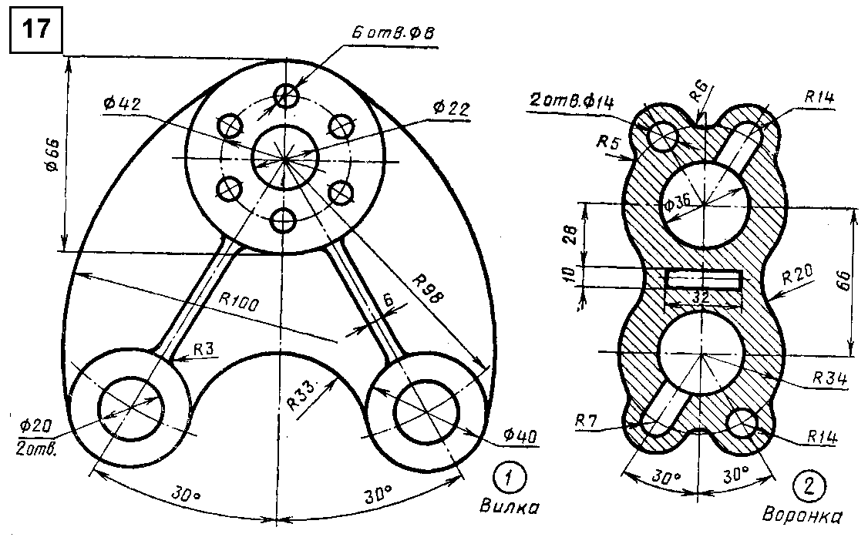
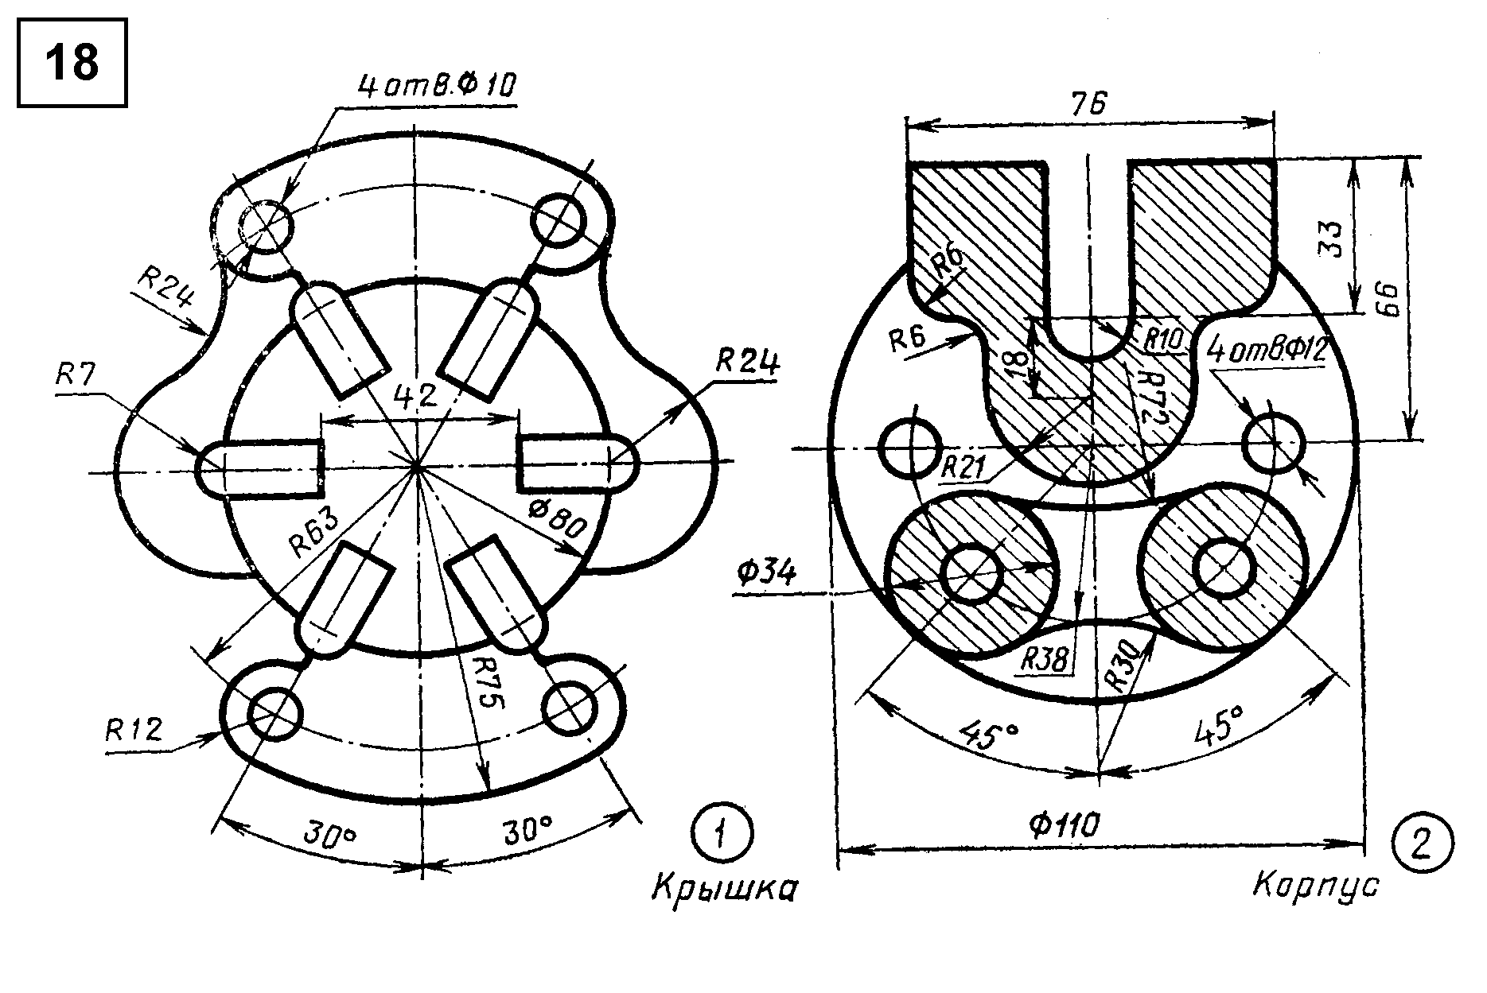
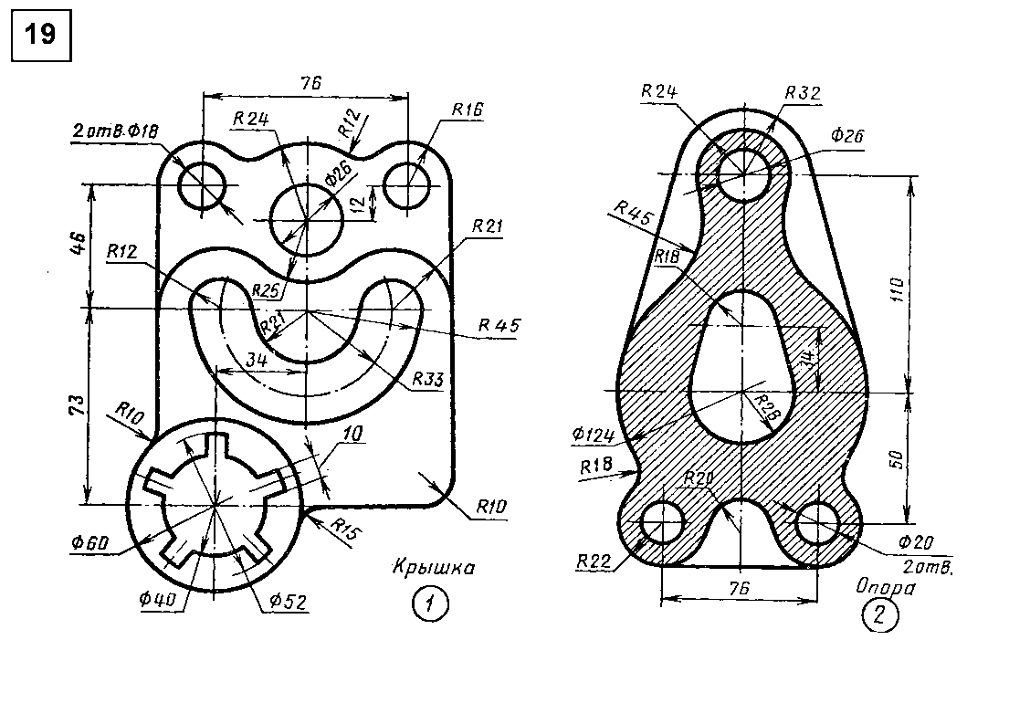
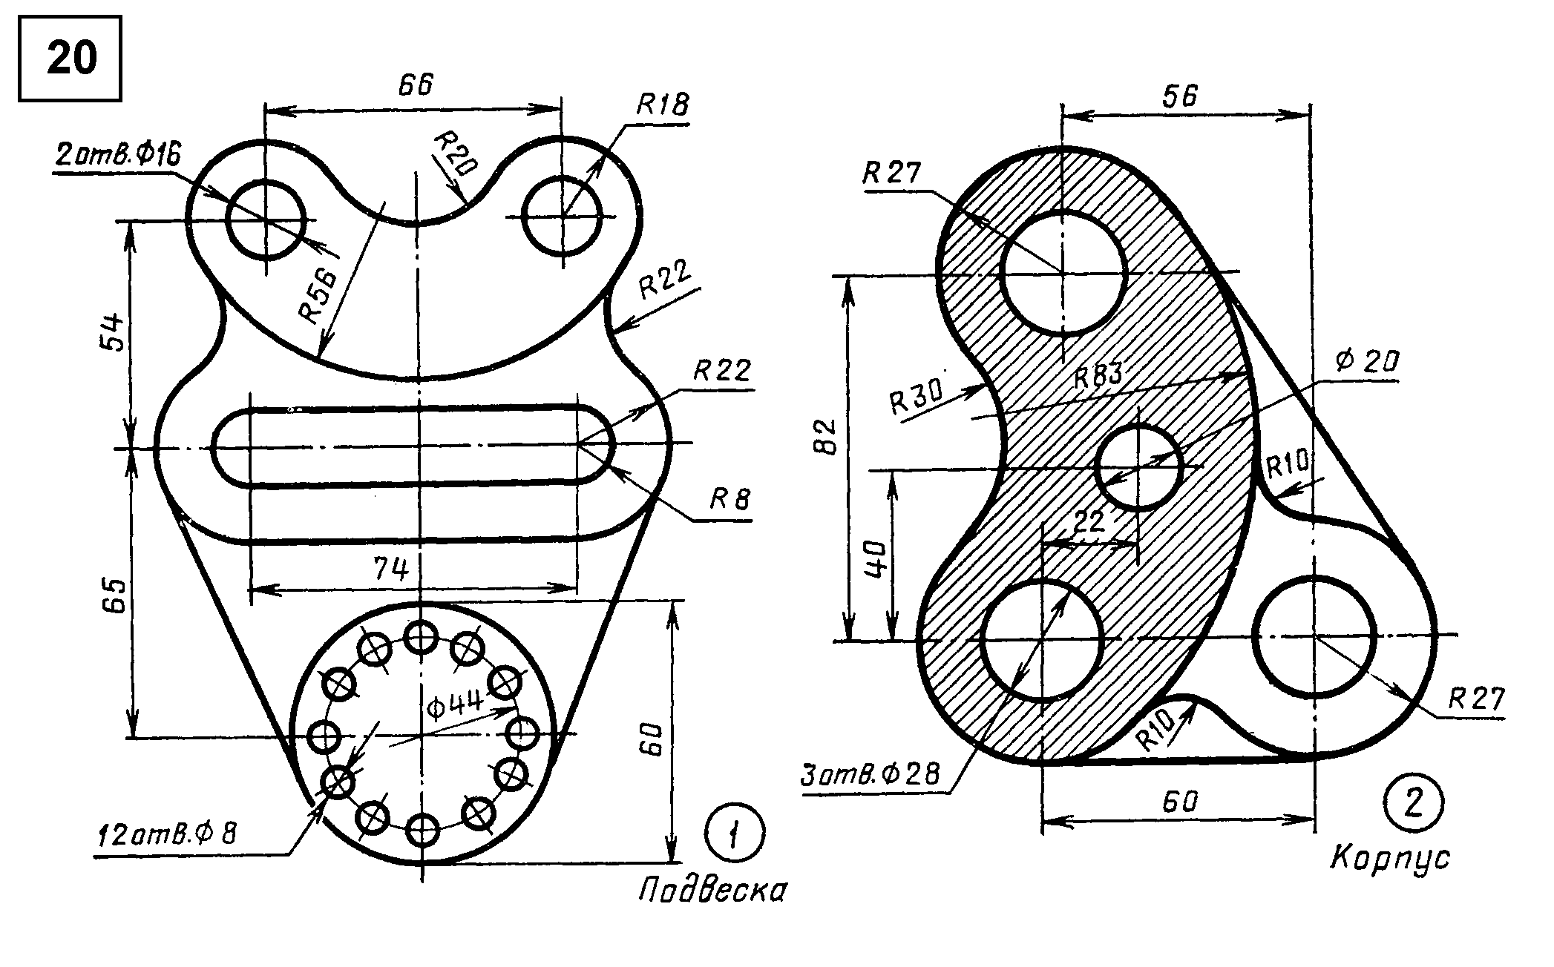
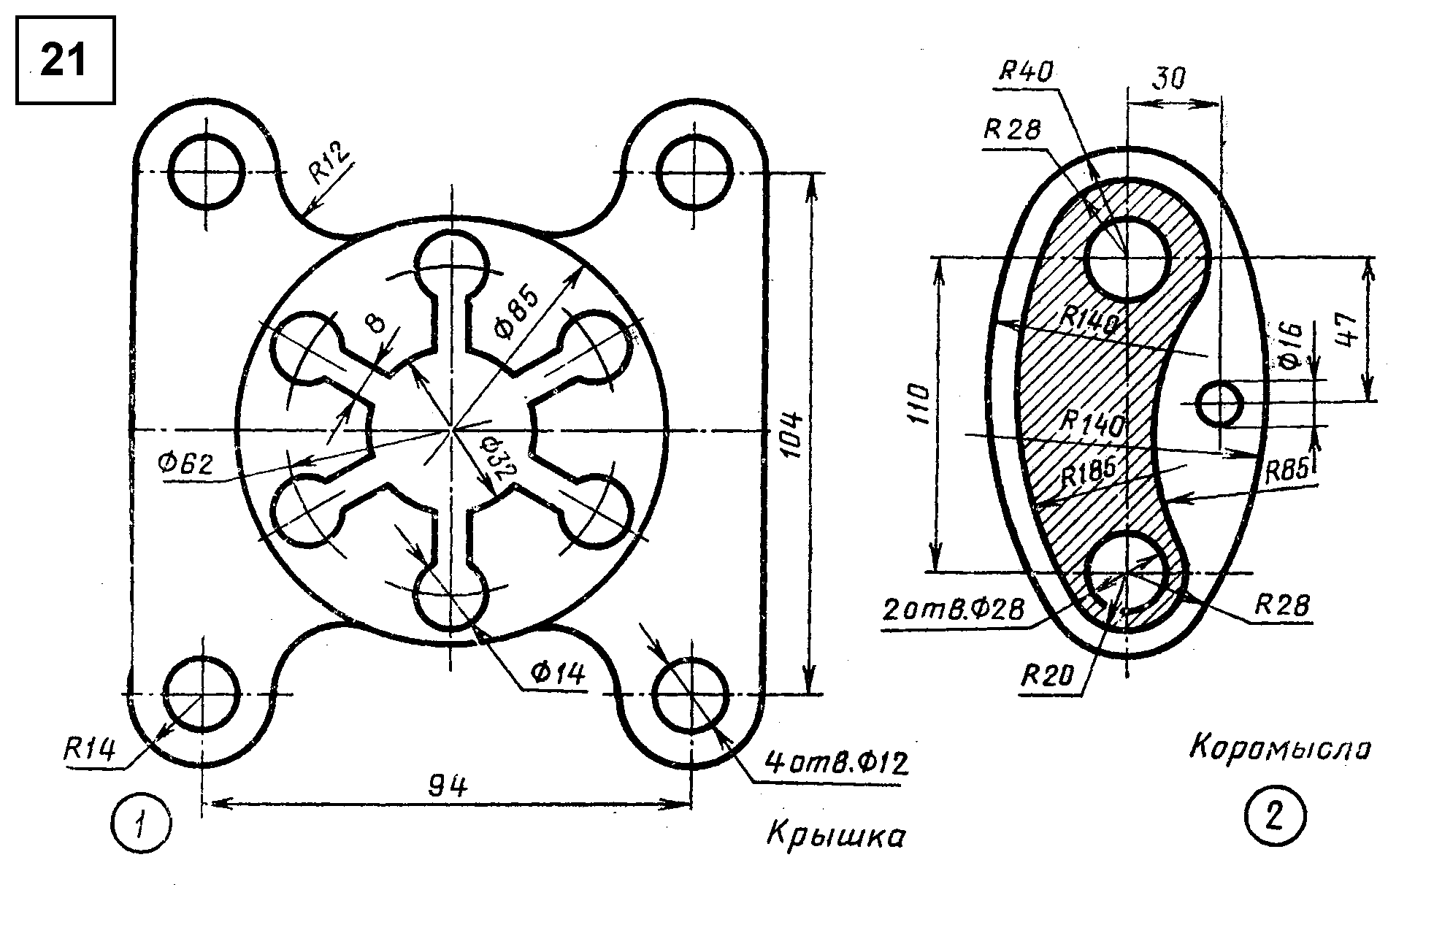
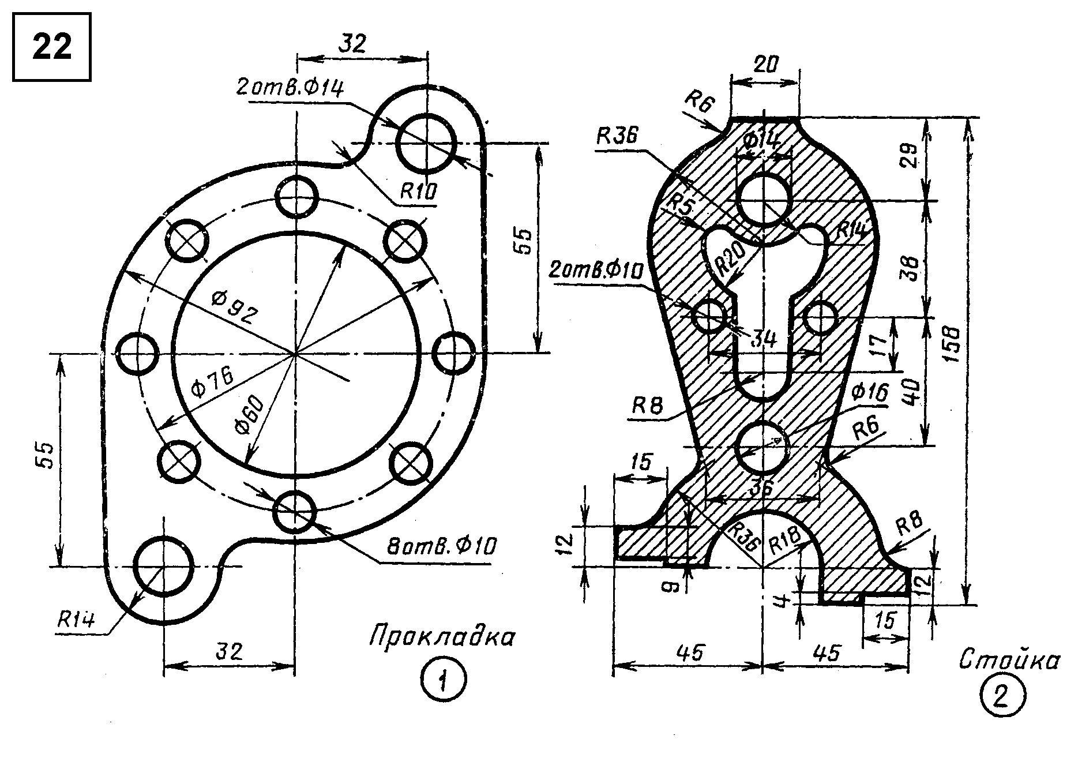
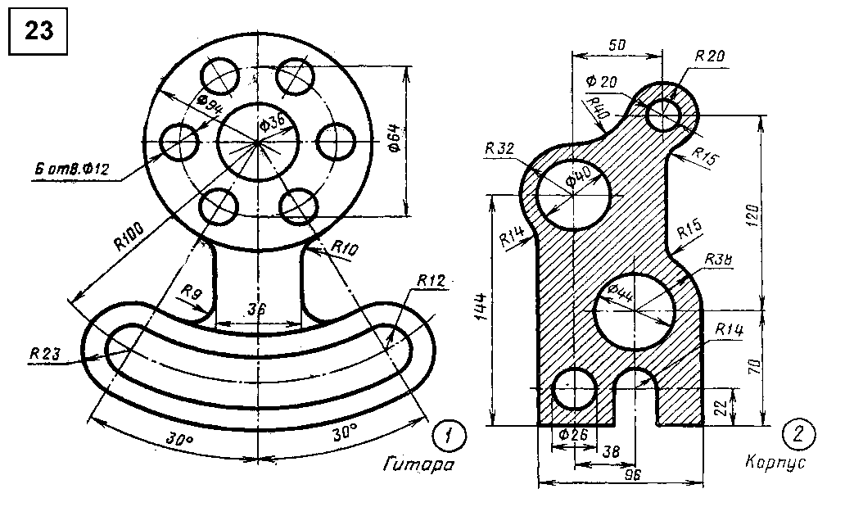
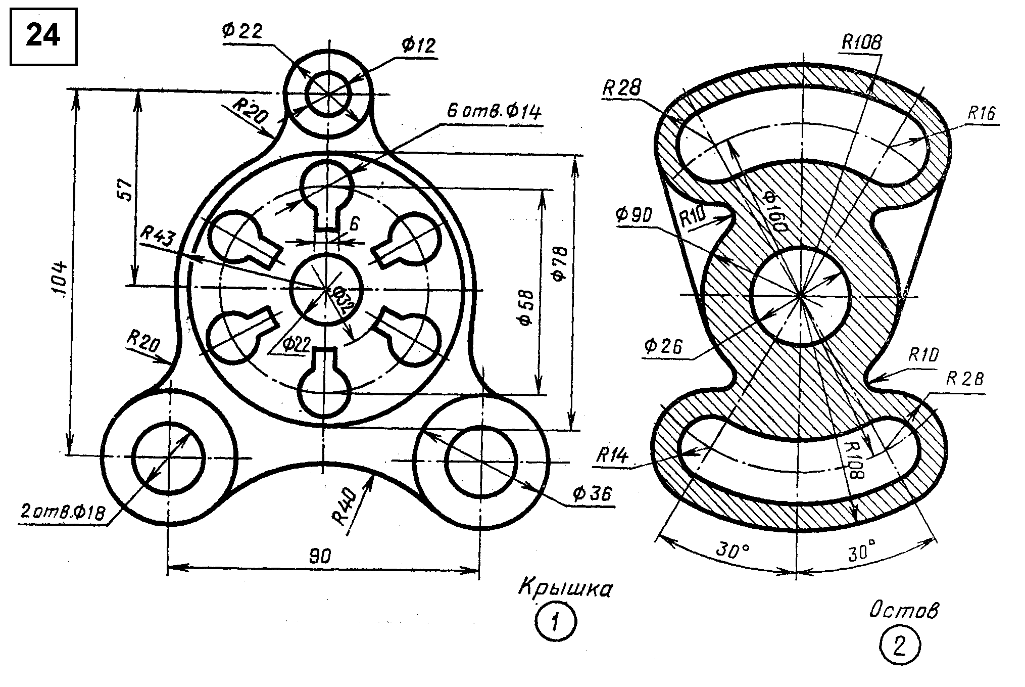
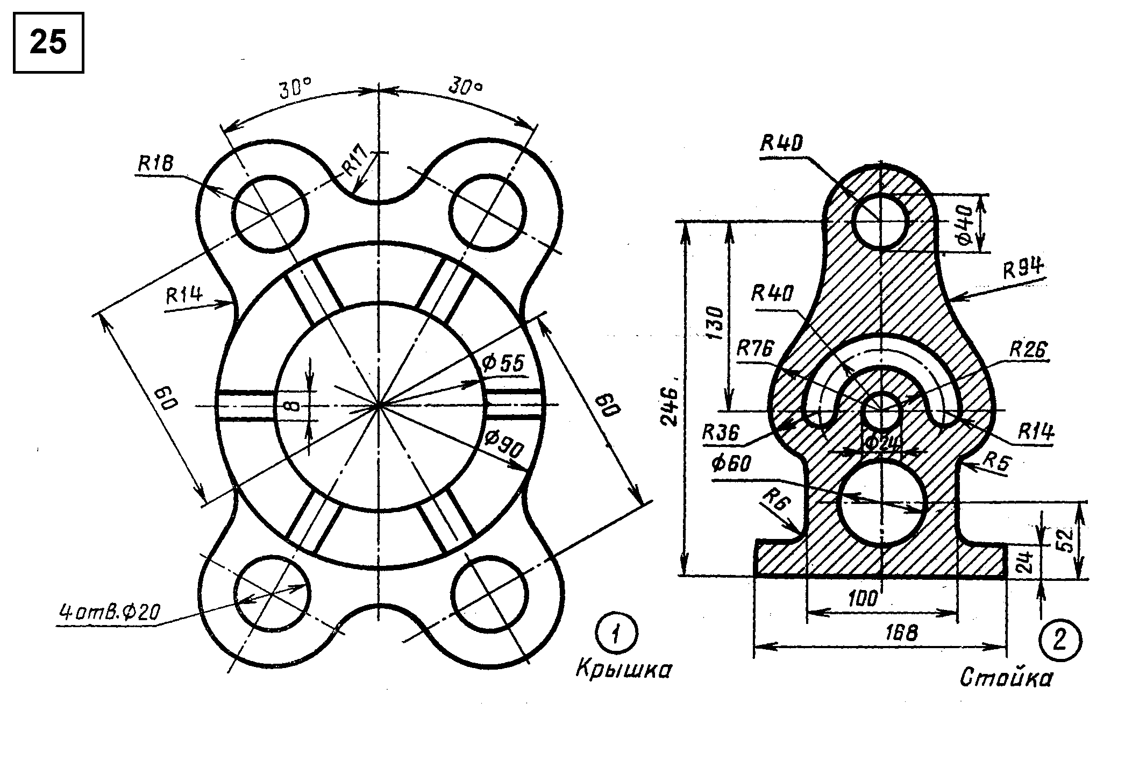
Самостоятельная работа № 8
«Графическая работа построение наглядных изображений и комплексных чертежей проекций точки»
Цели работы:
- образовательные: приобрести навыки построение проекций прямых.
-развивающие: развить навыки самостоятельной работы; развить умения анализировать рабочую ситуацию, организовывать, оценивать и корректировать собственную деятельность, нести ответственность за результаты своей работы; осуществлять поиск информации;
- воспитательные: воспитать ответственность, трудолюбие, аккуратность.
Ход работы:
1. Построить отрезок прямой АВ // π₁, равный 35 мм и наклонённый к π₂ под углом 25° (Рисунок 7).
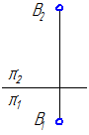
Рисунок 7
2. Построить отрезок прямой CD по координатам его концов С (20; 15; 30), D (70; 40; 15) и определить истинную величину отрезка и углы наклона его к плоскостям проекций π₂ и π₁.
3. Постройте проекции отрезков частного положения, расположенных под углом 30° к плоскости проекций π₁ и 45° — к плоскости проекций π₂.
4. Определите взаимное положение прямых и постройте пересечение прямых АВ и CD прямой EF//π₂/π₁ (Рисунок 8).

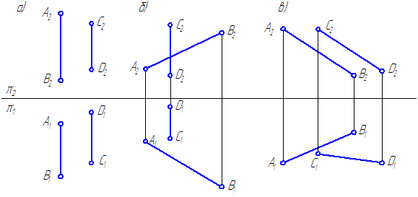
Рисунок 8
Самостоятельная работа№ 9-10.
Графическая работа. По двум заданным видам построить
третий, выполнить изображение сечений.
Цели работы:
- образовательные: приобрести навыки построение по двум данным видам построить необходимые простые разрезы и нанести размеры. Выполнение чертежа детали, содержащей необходимый сложный разрез.
-развивающие: развить навыки самостоятельной работы; развить умения анализировать рабочую ситуацию, организовывать, оценивать и корректировать собственную деятельность, нести ответственность за результаты своей работы; осуществлять поиск информации;
- воспитательные: воспитать ответственность, трудолюбие, аккуратность.
Ход работы:
На листе А3 построить по двум данным видам третий и выполнить необходимые простые разрезы и нанести размеры. Выполнение чертежа детали, содержащей необходимый сложный разрез. Образец рисунок 10 (приложение 4)
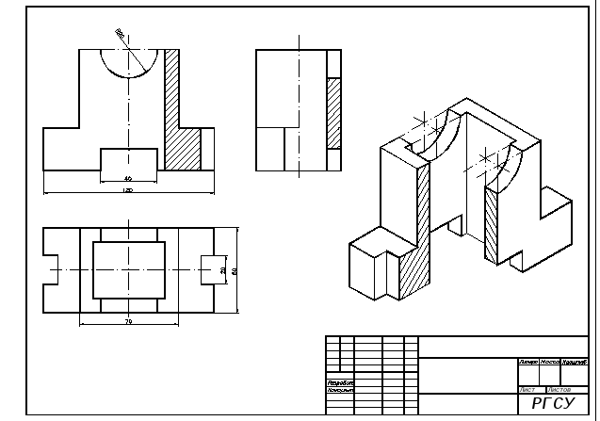Рисунок 10
Приложение 4
